文档编号 2N01
版 本 号 v1.0

文档名称： 软件项目计划
项目名称： 班主任管理系统
项目负责人： 金永晨

软件项目计划（Software Project Plan）

- 引言
- 编写目的
为了保证项目团队按时保质地完成项目目标，便于项目团队成员更好地了解项目情况，使项目工作开展的各个过程合理有序，因此以文件化的形式，把对于在项目生命周期内的工作任务范围、各项工作的任务分解等内容做出的安排以书面的方式，作为项目团队成员以及项目干系人之间的共识与约定，项目生命周期内的所有项目活动的行动基础，项目团队开展和检查项目工作的依据。
- 项目背景
（1）项目委托单位：大红鹰职业技术学院软件学院
项目开发单位为：项目组(周尊顺，高青，忻静虹，谢丽丽，金永晨，吴淦，陈静，蔡佳杰，王鑫，虞兴锋，陈超，徐云，张浩波，谢谦谦，施理财，朱俊)
主管部门：大红鹰职业技术学院软件学院
指导团队：熊英异度老师
（2）该系统是以Tomcat为服务器，SQL-Server为后台数据库，运用java语言开发的web应用程序
二．项目概述
- 工作内容（简要说明项目的各项主要工作,介绍所开发软件的功能 性能等. 若不编写可行性研究报告,则应在本节给出较详细的介绍。)
主要工作：网页设计、数据库设计、文档编写、项目报告、相关资料的查找
软件性能： 系统最多可以支持1000名左右用户同时访问中央数据库，同时系统最多
可支持600名用户同时访问服务器
系统正常情况下能在2秒内提供用户查找的消息，在5秒内完成用户对数据库等的操作，在1分内完成全部处理事务
系统可以全天候运作
- 条件与限制（阐明为完成项目应具备的条件 开发单位已具备的条件以及尚需创造的条件. 必要时还应说明用户及分合同承包者承担的工作 完成期限及其它条件与限制。）
为成功、完美地完成项目，要求项目的开发成员对项目应该有较好的了解，对项目的开发工具、开发语言均应该有较好的熟悉。
但现状是：项目开发成员均是入门者，对项目的整体结构也没有较好的把握。但令人高兴的是:项目的指导老师将会给我们足够的帮助。
- 产品
（1）程序
应提交所有的关于该班主任管理系统的代码，使用程序设计语言以jsp为主，存储形式为以.jsp为后缀的文件。所有文件应该打包为文件夹。
（2）文档
项目管理文档. 包括：《软件项目计划》、《项目进度报告》
软件开发文档. 包括：《需求规格说明》、《详细设计说明》。
软件测试文档. 包括：《测试计划》、《软件测试分析报告》。
安装向导，服务器的配置以及介绍文件
（3）运行环境（应包括硬件环境 软件环境。）
硬件环境：
（1）计算机: 服务器
（2）外存储器: 5G以上 .
（3）输入设备:键盘和鼠标. 输出设备: 显示器
（4）网卡或调制解调器.
软件环境
（1）操作系统: WINDOWS 2000机器以上版本，Linux也可
（2）开发环境: JBuilder、eclipse
（3）数据库操作平台: SQL Server
（4）服务器: Tomcat 5.0
（5）浏览器 IE 、Netscape等
- 验收标准
基本实现项目的各项要求：
- 可以实现用户登出、登入。
- 用户可以基本实现各个子系统中的相关功能
- 对系统中权限的设置分明
- 尽量减少bug的出现
- 实施计划
- 任务分解（排名按拼音先后顺序）
项目组长：金永晨
数据库设计：周尊顺、朱俊
文档编辑者：高青、金永晨
界面设计及美工：陈静、谢丽丽、忻静虹
软件开发: 施理财、徐云、谢谦谦、虞兴锋、金永晨、蔡佳杰、陈超、张浩波、吴淦、王鑫
软件测试与维护：高青、张浩波

- 进度（按阶段完成的项目,用图表说明开始时间 完成时间。）
进度内容：
序号 | 软件开发阶段 | 所做工作
1 | 项目开始 | 小组成员交换对项目进行了解并对组员进行分工
2 | 需求分析 | 确定功能.非功能性需求  编写需求文档
3 | 概要设计 | 建立总体结构  划分功能模块  编写概要说明书
4 | 详细设计 | 详细设计系统的各个模块
5 | 实现编码阶段 | 编写源代码
6 | 测试及优化系统 | 测试  编写测试报告及进行第2轮优化系统
7 | 项目总结 | 整理修改各种文档  进行答辩
8 | 文档管理 | 文档的编写及其管理
9 | 资料收集 | 项目所需资料收集

时间调度：
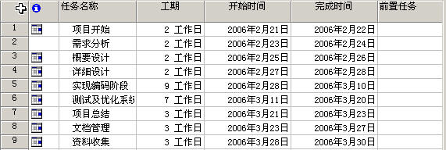
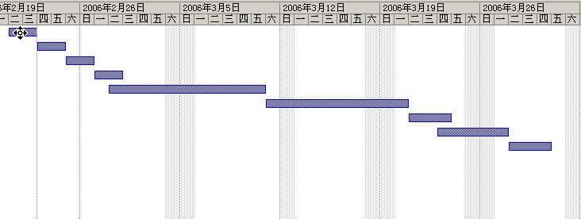
- 预算
预计项目开发时间为一个月，期间会有三次项目报告。
- 人员组织及分工
项目组长：金永晨
数据库设计：周尊顺、朱俊
文档编辑者：高青、金永晨
界面设计及美工：陈静、谢丽丽、忻静虹
软件开发:
学生基本信息管理：施理财
积分考核管理：徐云、谢谦谦
班主任日常管理：虞兴锋
消息公布留言板：蔡佳杰、陈超、张浩波
用户权限设置管理：吴淦
登入、登出管理：王鑫
软件测试与维护：高青、张浩波
- 交付期限
2006-3-30
- 专题计划要点
暂无

